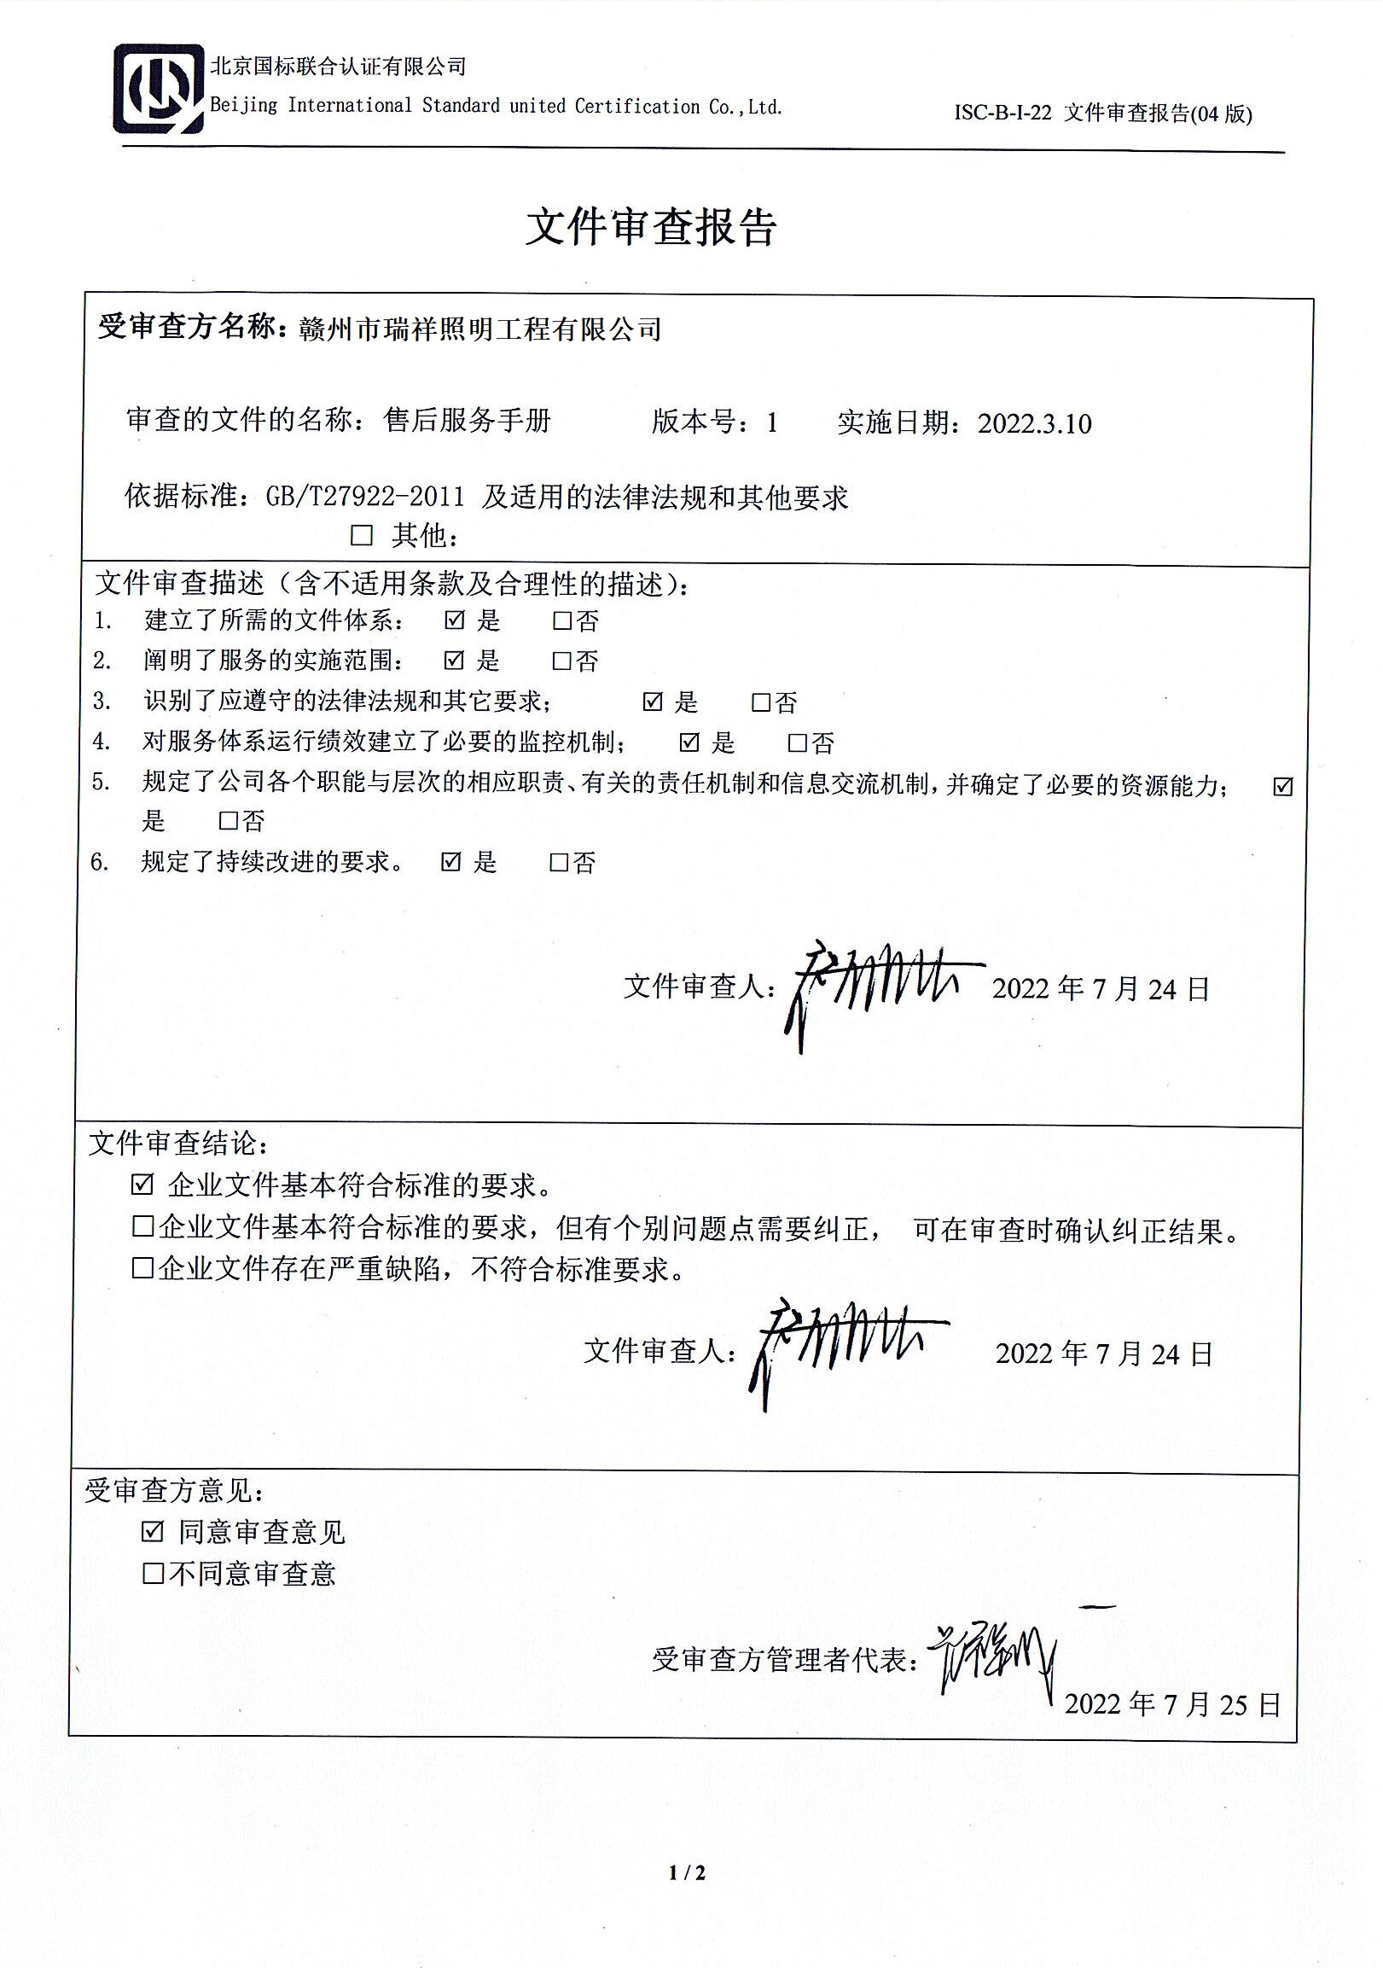
文件审查报告
受审查方名称：

审查的文件的名称：售后服务手册 版本号：1 实施日期：2022.3.10

依据标准：GB/T27922-2011 及适用的法律法规和其他要求
□ 其他：
文件审查描述（含不适用条款及合理性的描述）：
- 建立了所需的文件体系： R是 □否
- 阐明了服务的实施范围： R是 □否
- 识别了应遵守的法律法规和其它要求； R是 □否
- 对服务体系运行绩效建立了必要的监控机制； R是 □否
- 规定了公司各个职能与层次的相应职责、有关的责任机制和信息交流机制，并确定了必要的资源能力； R是 □否
- 规定了持续改进的要求。 R是 □否

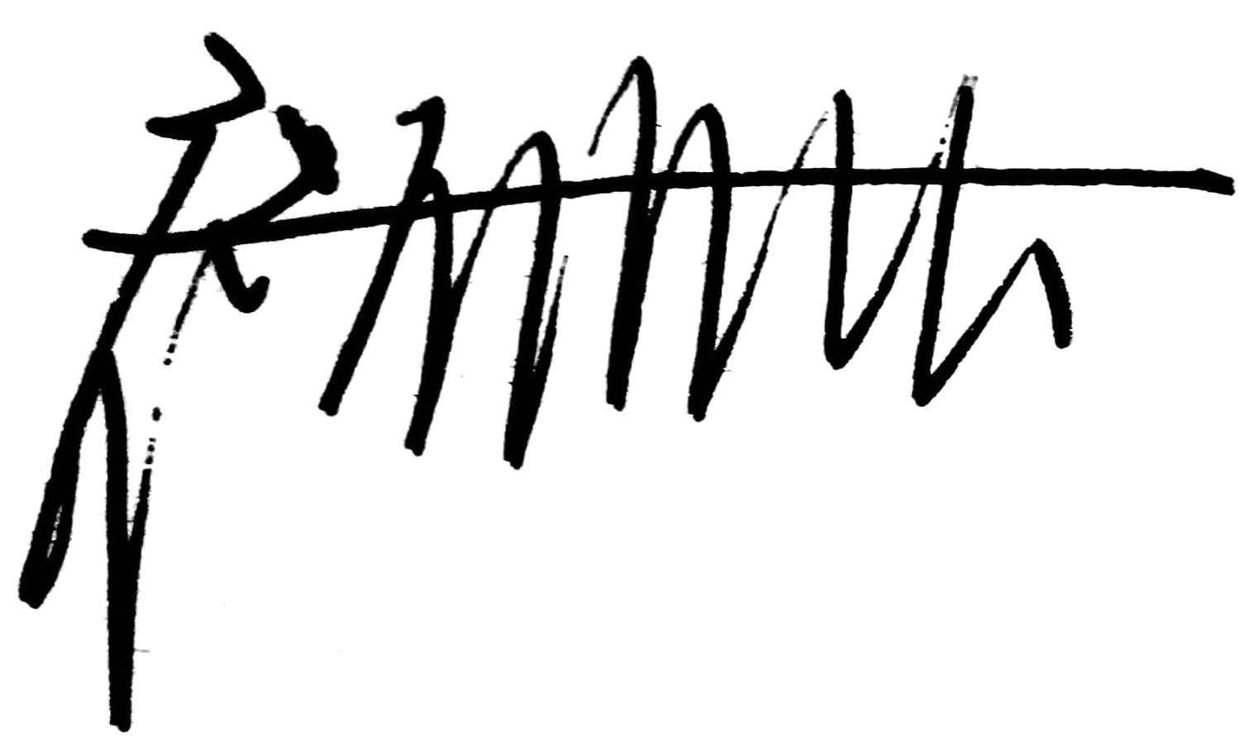
文件审查人： 2022年7月24日
文件审查结论：
R企业文件基本符合标准的要求。
□企业文件基本符合标准的要求，但有个别问题点需要纠正， 可在审查时确认纠正结果。
□企业文件存在严重缺陷，不符合标准要求。
文件审查人： 2022年7月24日
受审查方意见：
R同意审查意见
□不同意审查意

受审查方管理者代表：
2022年7月25日
文件问题表

编号 | 主要问题 | 标准条款 | 说明
 | /
文件修改验证情况：
□以上情况已纠正
□未纠正
原因：
文件审查人：

2022年7月25日

